ワークシート
年 組 番
レタリングの基本
名
前
『美術資料』P.64・65 文字のデザイン

文字を形づくっている線や点を「点画」または「字画」といい，「永」の字は基本的な点画や筆づかいが含まれているため，「永字八法」と呼ばれています。
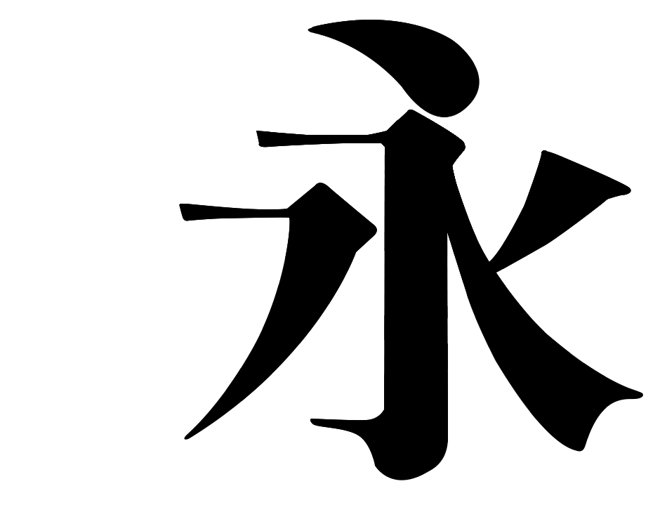
- 明朝体，ゴシック体のそれぞれの特徴をとらえて，下の枠内に「永」の字をレタリングしましょう。
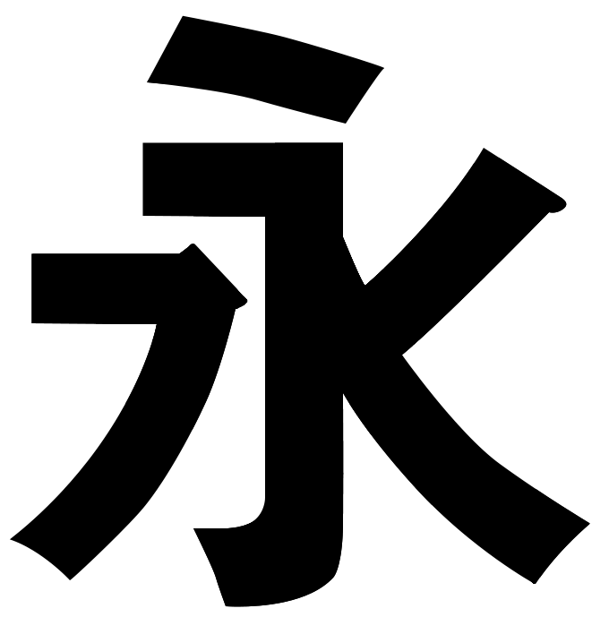

明朝体
ゴシック体
〔 〕
・明朝体の特徴を書きましょう。

〔 〕
・ゴシック体の特徴を書きましょう。

